Аксанова Валентина Николаевна, учитель немецкого языка МОАУ г. Бузулука « СОШ №8»
Предмет: немецкий язык
Класс: 9
Учебник: Немецкий язык. 9 кл.: учеб. для общеобразоват. учреждений / И.Л. Бим, Л.В. Садомова. Книга для чтения / авт.-сост. О.В. Каплина.- 9-е изд. - М. : Просвещение, 2010. – 271 с.
Уровень обучения :базовый
Тема урока: Мои друзья и я. Мои летние каникулы
Цель урока. Расширение и углубление знаний по теме «Каникулы».
Задачи : развивать речевые умения и навыки учащихся по теме «Мои летние каникулы»,
повторить прошедшее время Präteritum, Perfekt,Präsens Passiv, учить воспринимать на слух текст , повторить словообразование.
Развивающие : развитие оперативной памяти, развитие языковой догадки, мышления.
Воспитательные : формирование умения вежливо вести беседу, привлечение внимания
учащихся к культуре и реалиям изучаемого языка.
Оснащение урока: ноутбук, телевизор, географическая карта.

I. Begrüssung.
II. Mundgymnastik.
1.Erst die Arbeit dann das Spiel, nach der Reise kommt das Ziel.
Ende gut , alles gut.
III. Also, Kinder , seht bitte das Schema und sagt.Was fällt euch dazu ein?

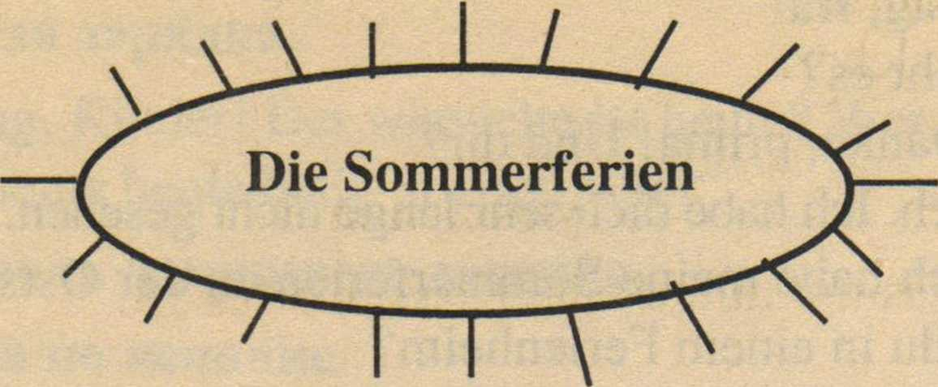
IV. Kontrolle der Hausaufgabe.
1. Ṻ 8, S 13-14
2. Die Ferien sind sehr schön für die Kinder . Ich glaube, ihr habt die Ferien sehr interessant verbracht.Nicht wahr? Was habt ihr in den Sommerferien gemacht? Aber zuerst wiederholen
wir Perfekt und Präteritum. Die Kinder antworten. Und jetzt erzählt bitte über die Sommerferien, nehmt dabei das Schema zu Hilfe.
Ṻ9, S 14 Die Schüler erzählen.
V.Arbeiten an der Grammatik.
Schlagt bitte eure Hefte auf und schreibt das Datum.
1. Italien, Spanien, Ősterreich, Deutschland warden in den Sommerferien von den Touristen
besonders gern besucht.
2.Die Landschaft mit den flachen Bergen bei Nürnberg wird die Fränkische Schweiz genannt.
Welche grammatische Form ist das? –Präsens Passiv.(die Bildung)
VI.Und wie erholen sich die deutschen Jugendliche?
Hört den Text zu.
Viele deutsche Kinder verbringen ihre Ferien mit ihren Eltern im Ausland. Sehr populär sind die Reisen nach Spanien, Italien, oder in die Schweiz. Das sind Erholungs-und Bildungsreisen. Sie baden im Meer, machen Wanderungen in die Berge, besichtigen Sehenswürdigkeiten dieser
Länder. Aber viele deutsche Schűler bleiben in Deutschland.Hier kann man die Ferien auch prima verbringen. Sie fahren mit ihren Eltern an die Ostsee oder an die Nordsee. Sehr beliebt sind der Harz, der Thüringer Wald ,der Schwarzwald und der Bodensee. Das ist nicht so teuer wie im Ausland, denn sie wohnen in den Ferienheimen oder privat.
Deutsche Kinder treiben Sport. Darum fahren sie gern in Sportlager. Dort kann man viel trainieren und Wanderungen machen. Viele Sportlager liegen in der malerischen Gegend.
Einige Stadtkinder möchten ihre Ferien auf dem Lande verbringen. Die Ferien auf dem Lande
sind auch interessant. Man kann im Fluss baden oder fischen. Sie können auch ihren Verwandten im Garten oder auf dem Feld helfen.
Einige deutsche Kinder jobben gern in den Ferien.Die Jungen können auf der Post arbeiten. Einige Jungen und Mädchen jobben im Café, im Restaurant. Es gibt viel Arbeit in einer Großstadt.
Beantwortet meine Fragen.
Wohin fahren die deutschen Familien, um sich zu erholen?
Was machen sie dort? Welche Erholungsorte gibt es in Deitschland?
Wohin fahren die deutschen Kinder noch? Jobben die Kinder in den Ferien?
Was machen sie? Und ihr, jobbt ihr in den Ferien?
Und jetzt erzählt den Text nach.
VII. Bilanz der Stunde.
VIII. Hausaufgabe. Ṻ16, S.16-17. Wörter S.15

